

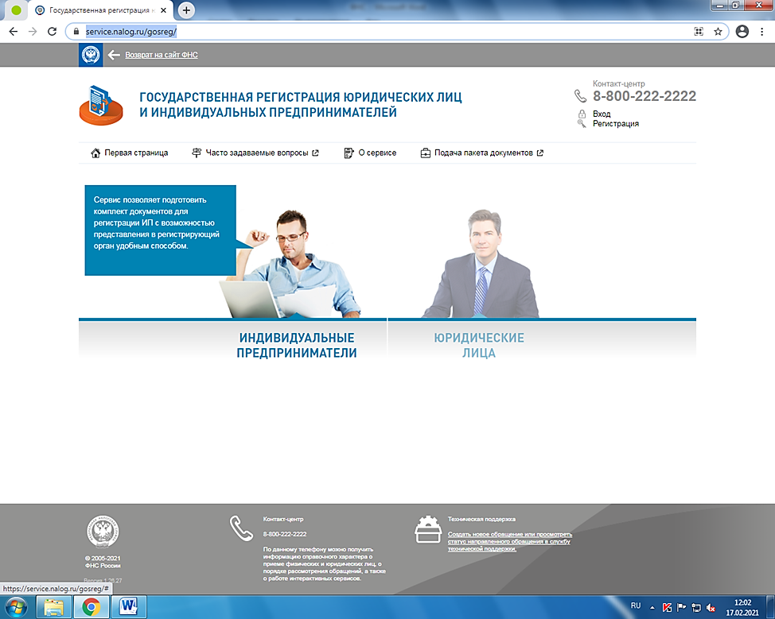

**Межрайонная ИФНС России № 6 по Ханты-Мансийскому автономному округу – Югре**

🕿 **8-800-222-22-22**